ثانوية المجاهد : عبد القادر بن رعاد ببوسعادة 2010/2011 3 ع ت + ت ر

التصحيح النموذجي للإختبار الثاني في مادة العلوم الفيزيائية

** التمرين الأول ** | 4.5 نقاط
 | مجزأة | إجمالية
1-المعادلتين النصفيتين :  ** النائيتين الداخلتين في التفاعل : و  2- أ- حساب الكميات الإبتدائية :  - الخليط الأول :  - الخليط الثاني :  ب- انجاز جدول لتقدم التفاعل في الخليط الأول :  بحيث نجد :  3- أ- تركيز اليود في الخليط الأول في الحالة النهائية :  ب- تركيز اليود في اللحظة : : من البيان :  ج- التفاعل في الخليط الأول لم ينتهي عند اللحظة ،  ** التعليل : لأنه لم يبلغ إلى تركيزه النهائي .  4-أ- تعريف سرعة التفاعل لتشكل ثنائي اليود بدلالة :  ب- سرعة التفاعل في الخليط الأول أكبر من سرعة التفاعل في الخليط الثاني .  ج- العامل الحركي المسؤول عن تغير السرعة هو : التركيز الإبتدائي للمتفاعلات .  د- حمض الكبريت ليس وسيط و لكن هو من المتفاعلات ( أكسدة ارجاع في وسط حمضي ) | 0,25  0,25  0,25  0,25  0,25  0,25  0,25  0.75  0,25  0,25  0,25  0,25  0,25  0,25  0,25  0,25 | 0,75  1,75  01  01
   |  |  |  |  | معادلة التفاعل
  / |  |  | / |  | حالة ابتدائية
  / |  |  | / |  | حالة انتقالية
  / |  |  | / |  | حالة نهائية

** التمرين الثاني ** | 06 نقاط
 | مجزأة | إجمالية
1- معادلة التفكك : .  2- أ- إكمال الجدول :  ب- رسم المنحنى :  1سم 2000ans  1سم 0.1  ج- من خلال البيان : عمر الثانوية هو : سنة .  ** التحقق بالحساب :  ومنه :  فنجد : وهو عمر الثانوية | 0,5  01  01  0,5  0,5 | 0,5  03

** التمرين الثاني ** | 07 نقاط
 | مجزأة | إجمالية

** التمرين الثاني ** | 3.5 نقاط
** التمرين الثالث ** | 4.5 نقاط
1- بتطبيق قانون جمع التوترات :إثبات أن المعادلة التفاضلية تكتب كمايلي :  لدينا : بحيث :  ومنه :  بالقسمة على نجد :  2- إثبات أن : بالتحليل البعدي للعلاقة نجد :  بحيث :  ومنه : في النهاية نجد : وحدة هي الثانية .  3- التحقق أن حل للمعادلة التفاضلية هو :  بإشتقاق الحل المقترح نجد :  و بالتعويض في المعادلة نجد :  ومنه الحل مقبول  ** لما  4- شدة التيار لما : من خلال البيان المكثفة بلغت النظام الدائم .  5- حساب قيمة التوتر في اللحظتين : ، . من العلاقة نجد :  ** لما :  ** لما :  6- رسم المماس :  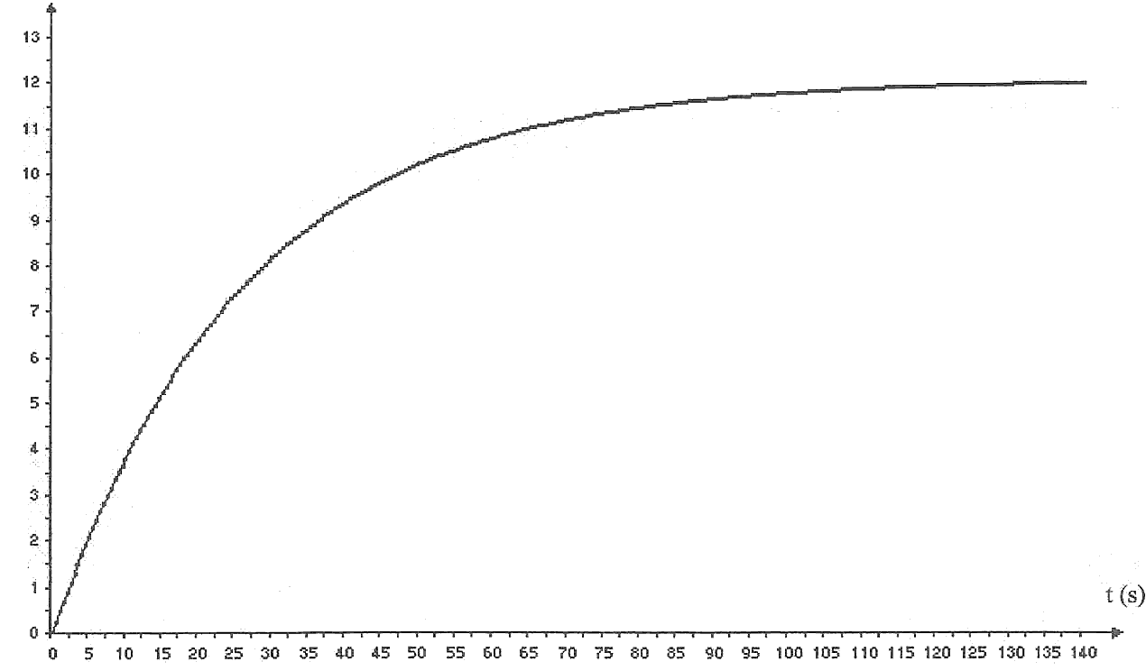  7- قيمة بيانيا نجد : .  u_{C}(V)  u_{C}(τ)  t = τ  8- إيجاد قيمة :  من العلاقة  ومنه :  نجد : | 0,5  0,5  0,25  0,25  0,5  0,25  0,25  0,25  0,25  0,25  0,5  0,25  0,25  0,25 | 01  0,5  01  0,25  0,5  0,5  0,25  0,5

 | مجزأة | إجمالية
** التمرين الرابع ** | 4 نقاط
 | مجزأة | إجمالية
1- معادلة التفاعل : .  2- نقطة التكافؤ : هي النقطة التي يكون فيها كمية الأساس المضاف تساوي كمية الحمض الإبتدائية .  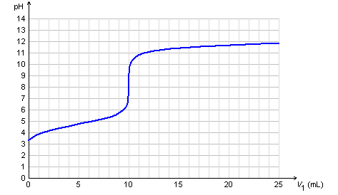  أي :  8.3  ** نعين نقطة التكافؤ بيانيا بطريقة المماسين  فنجد كما هو موضح في الشكل :  3- التركيز المولي الإبتدائي لحمض الإيثانويك :  عند التكافؤ :  فنجد :  فنجد : ومنه  4- تعيين نقطة نصف التكافؤ : يكون حجم الأساس المضاف :  بالإسقاط على المنحنى نجد احداثياتها : .  ** استنتاج : عند نقطة نصف التكافؤ يكون فنجد :  5- إيجاد التراكيز للأفراد الكيميائية عندما فيكون حجم المزيج : .  بالإسقاط على المنحنى نجد :  ** تركيز : لدينا  ** تركيز : لدينا :  ** تركيز :  ** تركيز : حسب قان انحفاظ الشحنة  باهمال أمام  نجد :  ومنه :  ** تركيز : حسب قانون انحفاظ الكتلة  بحيث : ومنه :  فنجد :  ** حساب ثابت الحموضة : لدينا :  ومنه : ،  ** لدينا و هي نفس القيمة في السؤال -4 | 0,5  0,25  0,25  0,25  0,25  0,25  0,25  0,25  0,25  0,25  0,25  0,25  0,25  0,25  0,25 | 0,5  0,75  0,5  0,5  ,751

** التمرين الخامس ** | 3.5 نقاط
 | مجزأة | إجمالية
1- قانون الجذب العام :  2- قانون نيوتن لدينا : بحيث :  3- عبارة التسارع الناظمي بدلالة و و :  من القانونين السابقين نجد :  4- عبارة التسارع الناظمي بدلالة و :  5- عبارة سرهة الدوران : من العلاقة و بالتعويض في العلاقة نجد :  ** قيمتها :  6- عبارة الدور :  ** قيمته :  7- .قيمة الدور لا توافق القيمة الحقيقية لدور الأرض حول الشمس لأننا اعتبرنا حركة الأرض حول الشمس حركة دائرية منتظمة . ولكن في الواقع هي حركة دائرية متغيرة بانتظام والدليل على ذلك المسار الاهليليجي قانون كيبلر الثاني. | 0,5  0,5  0,5  0,5  0,5  0,25  0,5  0,25  0,25  0,25 | 0,5  0,5  0,5  0,5  0,75  0,75  0,5

